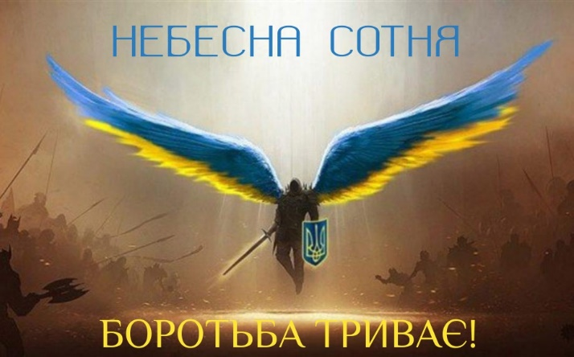
День Героїв Небесної Сотні — пам’ятний день, що відзначається в Україні
20 лютого
У рамках вшанування вічної світлої пам’яті жертв страшних подій лютого 2014 року в Україні, патріотичного виховання молоді, глибокого усвідомлення причин та наслідків трагічних сторінок історії, з учнями школи було проведено дистанційні години мужності. В ході проведених заходів, учні висловили свою подяку учасникам Революції гідності, їхнім родинам і нашим теперішнім захисникам та захисницям.
У 1-4 класах пройшли інформаційні експрес-хвилинки «Герої нашого часу», до яких школярі виготовили АНГЕЛІВ ПАМ’ЯТІ.
У 5-8 класах проведено уроки Мужності «Небесна сотня: Герої не вмирають».
У 8-11 класах проведено уроки патріотизму «Гідності хай промінь не згасає!».
В 11-х класах, вчитель історії Кушнірюк А.В., провела історичний хроноскоп з використанням технології критичного мислення «Небесна Сотня – перші герої російсько-української війни».
Учні 5-11 класів взяли участь у віршованому флешмобі «Пам’яті Героїв Небесної Сотні».

